Museu Oscar Niemeyer conquista prêmio internacional
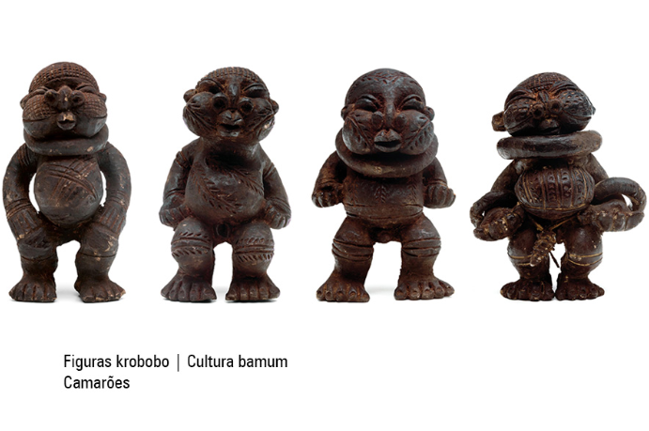
Para fazer a síntese da Cult 25, escreva um texto informativo/opinativo.
Um texto informativo é aquele no qual o autor apresenta, geralmente de forma breve, um tópico, fato ou cenário ao leitor. A sua principal intenção é transmitir com o máximo de clareza as informações disponíveis sobre o assunto abordado, evitando qualquer interpretação dúbia das frases.
Sendo assim, o conceito refere-se a um estilo textual objetivo que emprega linguagem simples e direta. Na maioria dos casos, essa produção é feita em prosa para facilitar a compreensão do público.
Em contraste aos textos poéticos e literários, que empregam linguagem conotativa, o gênero informativo usa linguagem denotativa. Apresente, no mínimo, os seguintes itens:
- Apresentação do Museu Oscar Niemeyer (localização, data de fundação);
- Descrição da Arquitetura do Museu do Olho (projeto, características estruturais);
- Explicação dos prêmios recebidos;
- Detalhar as exposições virtuais e presenciais (escolha uma delas e discorra sobre a mostra);
- Exponha a sua opinião sobre o Museu Oscar Niemeyer e o que ele representa para a Arte, no Paraná e no mundo.

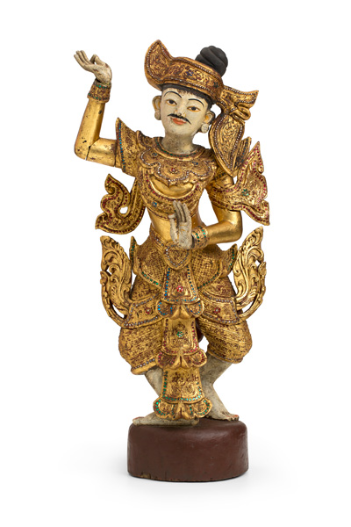
Nat (guardião) | Myanmar, século XX | Madeira e laca com policromia, douramento e incrustações de vidro | Foto: Sérgio Guerini

